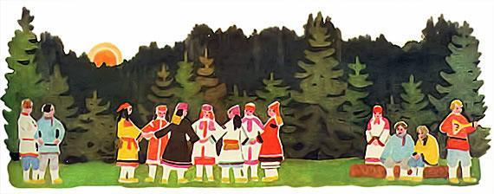
Жили на краю села старик со старухой. Росли у них две дочки. Младшая, Уцяска [счастье], всем была хороша — и добра, и умна, и красива. А старшая, Варда [злое существо], не сказать, чтоб неказиста, но зла и сварлива, никому доброго словечка не скажет. У младшей всякая работа в руках спорится — она и пряжу спрядёт, и рожь сожнёт, и хлебы испечёт. А у старшей — то нитка рвётся, то серп тупится, то тесто перестоится.
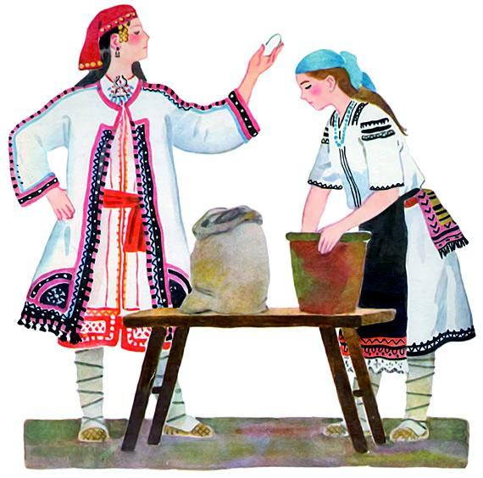
Выросли дочки, пришло время замуж их выдавать. Стали в дом к старику и старухе сваты захаживать. Уцяска знай себе целый день по хозяйству хлопочет. А Варда, как наденет с утра праздничный наряд — белую рубаху, алым шёлком шитую, белый шушун с узором бисерным, красный пулай [кушак] и кумачовый платок, как сядет у окошка, так и сидит до вечера, женихов дожидается, сердитым глазом на всех поглядывает. Только не засылают к ней сватов женихи — сватаются к одной младшей сестре.Злится Варда, Уцяску ругает, отца с матерью укоряет, будто они в чём виноваты.Сплёл тогда старик два лукошка и говорит:— Вот что, дочки! Идите-ка в лес по ягоды. Кто первая полное лукошко наберёт, ту первой и замуж выдадим.Пошли сёстры в лес. Уцяска каждой ягодке кланяется — живо полное лукошко земляники набрала, а Варда ягоду не берёт, следом за сестрой бредёт. Вышли они к речке на крутой бережок. Сняла старшая сестра с пальца колечко и вниз с кручи бросила.— Ой, — говорит, — сестрица! У меня колечко упало. Помоги сыскать, ты же у нас ловкая!
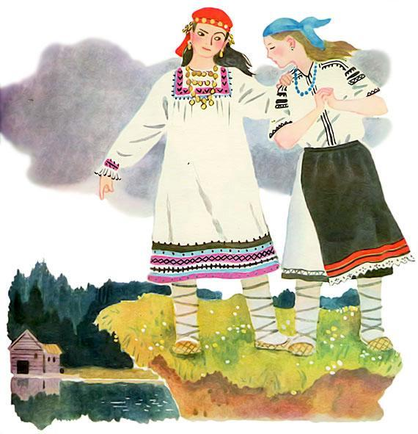
Поставила Уцяска на траву своё лукошко и спустилась за колечком. А Варда на неё землю с кручи обрушила. Подхватила сестрино лукошко и домой побежала.— Где же твоя сестрица? — спрашивают старик и старуха.— Ягоды собирает. У неё лукошко ещё не полно! — отвечает старшая дочь. — А моё полным-полно, выдавайте меня скорее замуж!
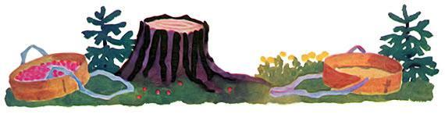
Стали старик со старухой сватов зазывать. Только не идут к ним сваты, не хотят женихи к Варде свататься.А младшей дочери всё нет и нет. Пошёл старик в лес, искал её, искал — не нашёл. Пошла старуха в лес, искала, искала — не нашла. Пропала младшая дочь Уцяска. А над речкой, на крутом бережку, где земля обрушена, выросла берёзка. До того бела, стройна да кудрява — все, кто мимо идут, любуются.
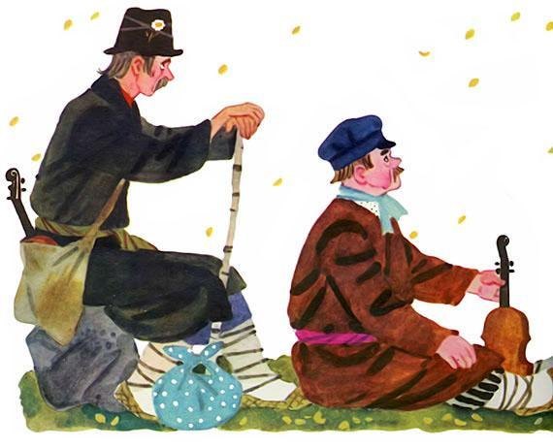
Вот раз по осени шли лесом скрипачи-музыканты. Сели под берёзкой струны на скрипках настраивать. Закачалась берёзка, зашумела, жёлтыми листочками зашелестела и запела человечьим голосом:Ой, скрипачи, легонечко,Люди добрые, тихонечко,И так болит головушка,Злая сестра меня заманила,Сырой землёй завалила…Послушал молодой скрипач и говорит:— Сколько я в лесу ни бывал, такой берёзки не видал, — сама поёт. Смастерю-ка я из неё скрипочку!
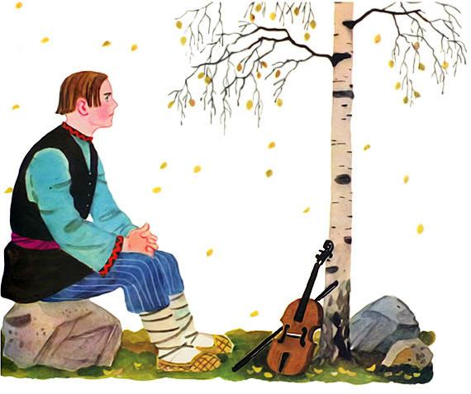
Срубил скрипач берёзку, смастерил из неё скрипку и пошёл вместе с товарищами дальше. Пришли они в село, стали на скрипках играть, народ потешать. Сбежались к ним и стар и млад: кто пляшет, кто скачет, кто песни поёт. До ночи веселье шло, а ночь настала, пошли скрипачи-музыканты по домам на ночлег.
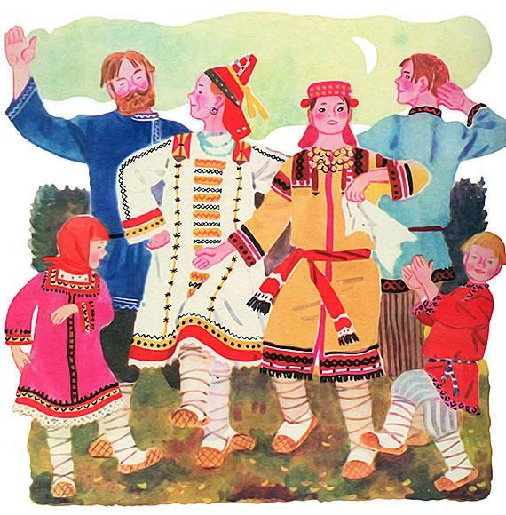
Не знал молодой скрипач, куда идти, ноги сами привели его в дом на краю села. Вошёл, видит: сидят на лавке старик со старухой, а рядом с ними девица в праздничный наряд разодетая. На ней белая рубаха алым шёлком шитая, на ней белый шушун с узором бисерным, на ней красный пулай и кумачовый платок. Сидит да сердитым глазом вокруг поглядывает.Достал молодой скрипач из мешка новую скрипку и заиграл. До того душевно запела скрипка — у старика и старухи слёзы из глаз брызнули. Говорит старик молодому скрипачу:— Дозволь, сынок, на твоей скрипочке сыграть!— Возьми, атя [отец], сыграй!Заиграл старик, а скрипка человечьим голосом поёт-рассказывает:Ох, атя, легонечко,Кормилец мой, тихонечко,И так болит головушка.Злая сестра меня заманила,Сырой землёй завалила…Ёкнуло сердце у старика, говорит он старухе:— Давай, ава [мама], ты сыграй!Стала старуха играть, а скрипка поёт-рассказывает.Ой, авакай, легонечко,Ох, родимая, тихонечко,И так болит головушка.Злая сестра меня заманила,Сырой землёй завалила…Выхватила старшая дочь из рук матери скрипку, стала играть. А скрипка поёт-рассказывает:Ох, злая сестра, тихонечко.Ох, завистница, легонечко,И так болит головушка.Это ты меня заманила,Сырой землёй завалила.Родилась я снова берёзонькой,Белоствольной, кудрявой выросла,Срубил меня молодой скрипач,Смастерил скрипку звонкую…Испугалась Варда и скорей скрипку в печь кинула.Вспыхнула скрипка ясным пламенем, перекинулось пламя с печи на пол, с пола на лавку. Заметалась старшая сестра по горнице, насилу дверь нашла, на улицу выскочила. А старик со старухой видят — то не пламя горит-полыхает, то стоит перед ними их младшая дочь Уцяска в золотом наряде из листочков берёзовых.
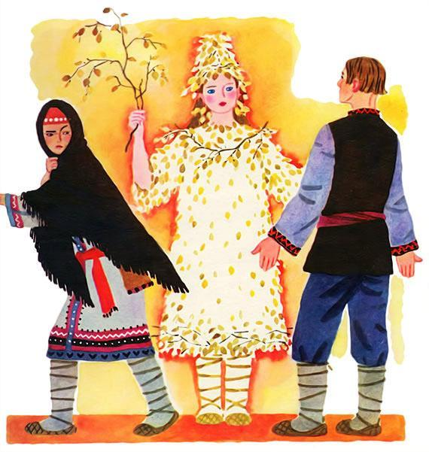
Подошёл к девушке-берёзке молодой скрипач, взял её за руку, подвёл к родителям, стал просить замуж за него отдать.Вскоре и свадьбу справили. Три ночи, три дня скрипачи-музыканты играли, гости плясали, пили-ели, пировали.А где старшая сестра, так никто до сих пор не знает.
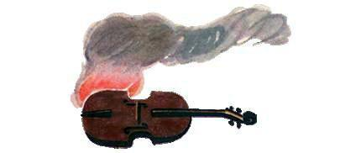
Иллюстрации: Еремина.

